A3 LK -1390经济型
打印尺寸 | 329mm×600mm
打印喷头 | 微压电式1440喷嘴
打印色彩 | 6色
打印方向 | 智能双向打印
打印速度 | A3(1440dpi)/6分钟
平面打印物体最大厚度 | 20CM
打印重量 | 无损精度重量10KG,有损精度5% 11-25KG
打印精度 | 2800DPI*1440DPI
墨水系统 | 150ML
专用墨水 | 环保防水耐候材料 / 染料墨
高度调节 | 电子自动/手动智能调节
打印物体高度检测 | 智能感应式/智能触碰式/双重检测系统
喷头保护方式 | 智能触碰式检测自动保护系统
电力要求 | 110-220V 50-60HZ 75W
接口方式 | USB2.0/IEEE1394
操作平台 | Windows95,98,NT,2000,XP,2003 | MAC | Linus
工作环境 | 10-35C,20-80RH
设备净重/毛重 | 85KG/95KG
设备尺寸 | 880mm×650mm×640mm
外箱尺寸 | 940mm×720mm×730mm
机器外观（图）
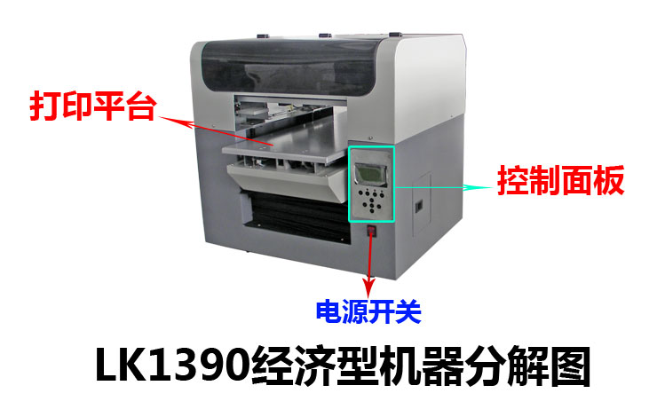
产品简介：
公司强势推出A3 LK-1390万能平板打印机，6色全彩喷墨技术,超快的打印速度,让您的效率更快;大型改装打印机可根据印刷物件调整高度，采用了水平移动式垂直升降结构，可方便自由地使用各种原材料。轻松放置后都能自动升降到合适的打印高度，并达到完美的彩印效果。工厂使用可以快速出样，加工成本成倍降低等特点！
温馨提示：我司提供免费打样
- 您可以将样品快递给我们 打印好了给您快递过去
来件请寄:深圳市宝安区西乡街道办杨贝氏工业区4栋B区2楼 收件人:郭雪明15920072173
- 莅临我司参观考查 现场免费打样
您的支持——就是我们最大的动力 谢谢！

